**Частина 2. Git**

Створіть новий репозиторій на GitHub (<https://github.com/>);

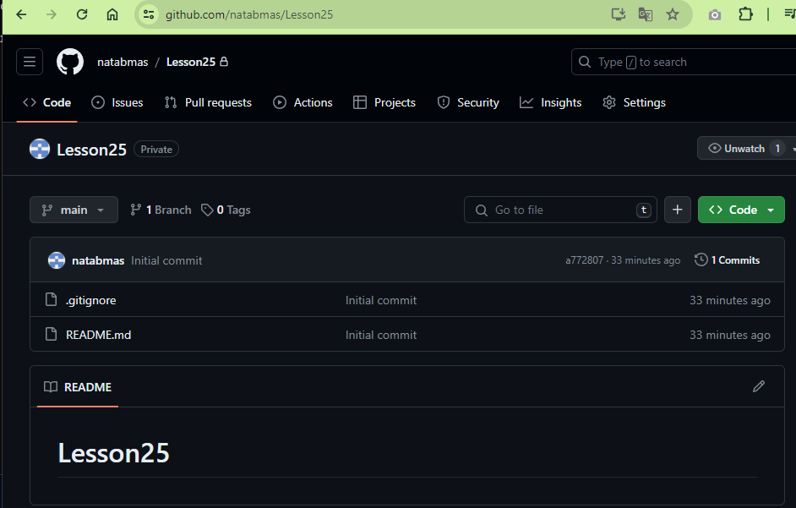

Клонуйте репозиторій (створений у п.6) на свою робочу машину;

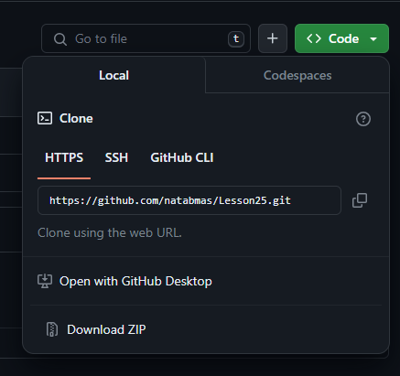

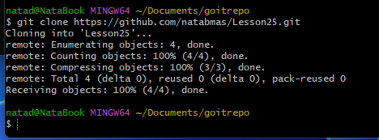

* Перейдіть у склонований репозиторій на робочій машині за допомогою команди cd;

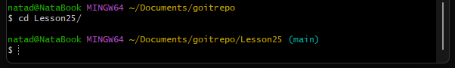

* Створіть файл text_ignore.txt;
* 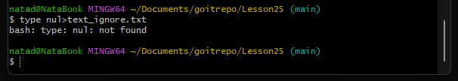
* Відредагуйте файл .gitignore, додавши туди назву файлу text_ignore.txt (потрібно просто записати рядок “text_ignore.txt” у файл .gitignore);
* 
* 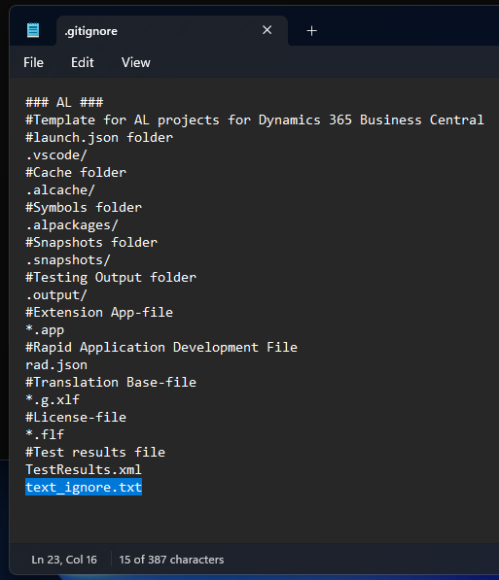
* Переконайтеся, що text_ignore.txt файл не є видимим для GIT через виконання команди git status;
* 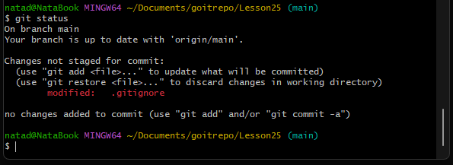
* Створіть порожній файл readme.txt;
* 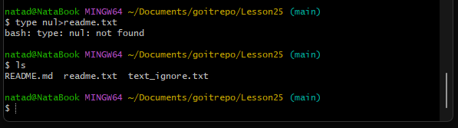
* Підготуйте файл readme.txt до коміту проіндексувавши його;
* 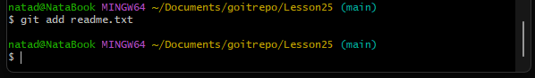
* Зробіть commit для фіксації ваших змін;
* 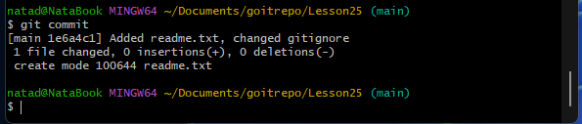
* 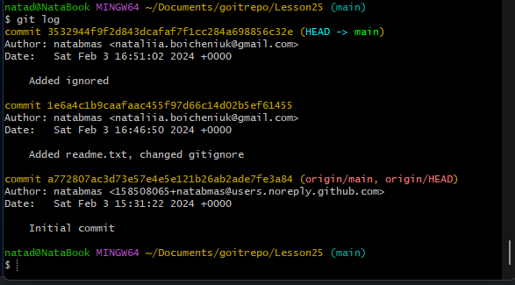
* Створіть гілку develop і перейдіть на неї за допомогою команди checkout;
* 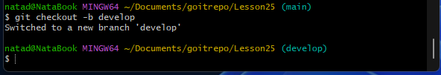
* Створіть порожній файл test.txt;

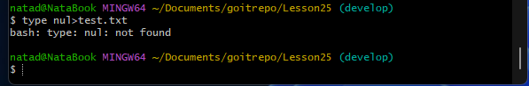

* Підготуйте файл test.txt до коміту проіндексувавши його;

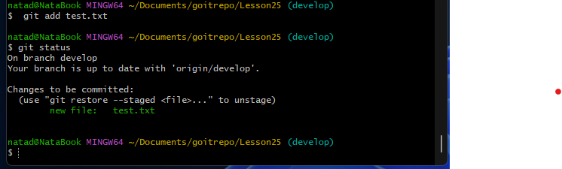

* Зробіть commit для фіксації ваших змін;

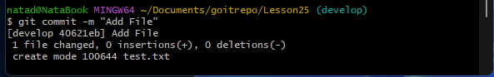

* Внесіть зміни у test.txt file;
* 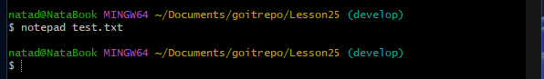
* 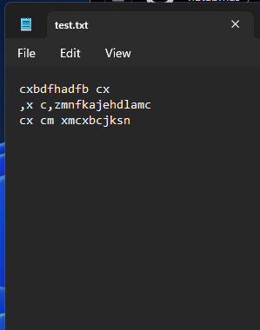
* Перевірте зміни через виконання команди git status;
* 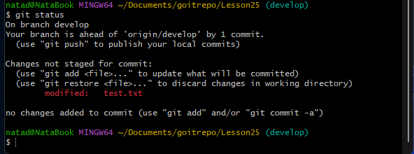
* Підготуйте файл test.txt до коміту проіндексувавши його;

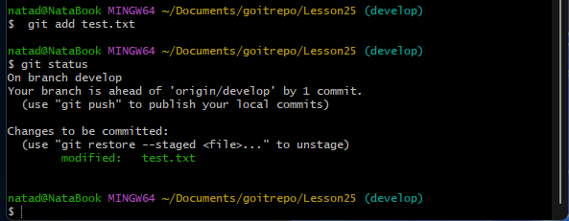

* Зробіть commit для фіксації ваших змін;

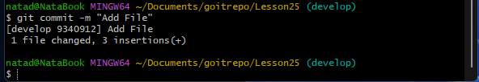

* Об’єднайте (merge) гілку develop з main (або master, якщо немає main);

gut

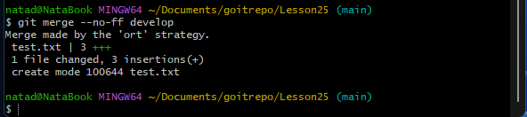

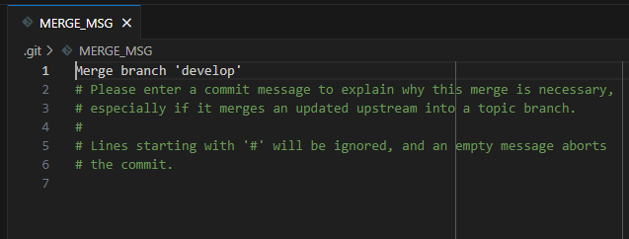

* Перевірте коміти за допомогою команди git log.
* 